Sandtasche
Sandbag with a shovel
Die Sandtasche hängt aussen am Korb. Sie dient dazu den Ballastsand in kleinen Mengen mit Hilfe einer kleinen Sandschaufel abzugeben.
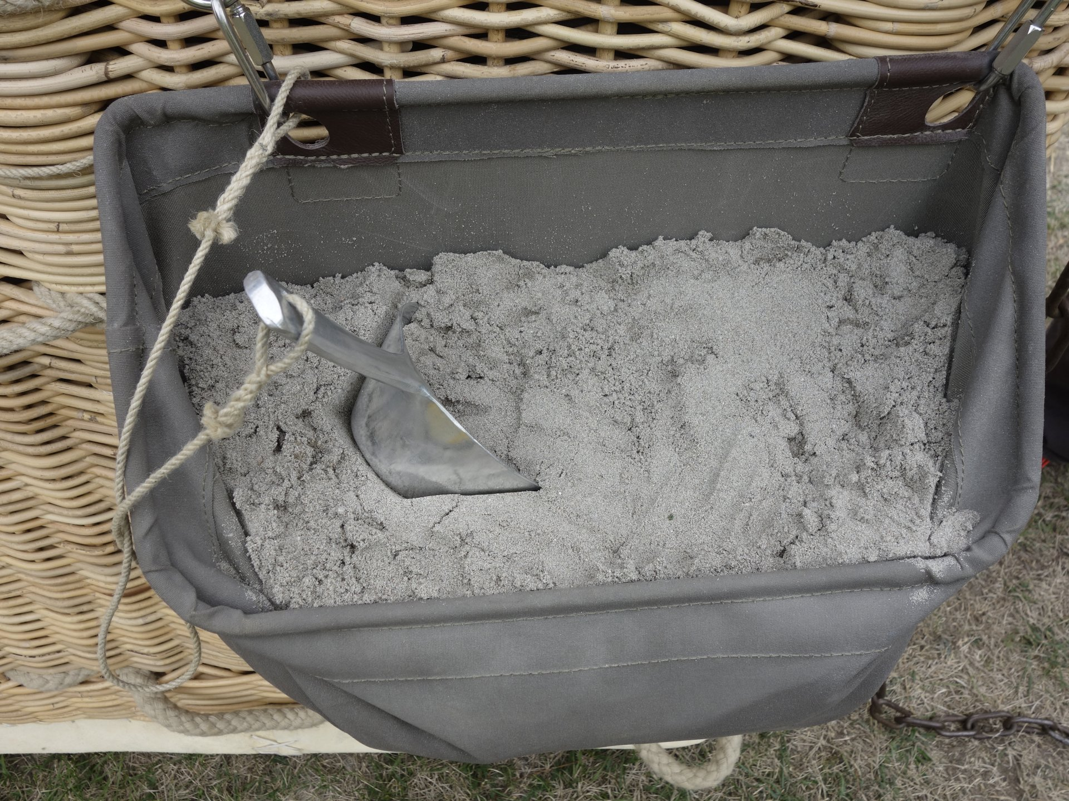Sandtasche
Tracedump:
newBaseSize: 11pt
newBaseSizeInPt: 11

